I. chlumecká pouť „Třešňová“ (Navštívení):
Neděle: 3. 7. 2022, mše svaté:
8:00 P. Josef Hubálek
9:30 P. Jan Rajlich OP
11:00 Mons. Jan Paseka

Svátostné požehnání: 14:30

II. chlumecká pouť „Okurková“ (Nanebevzetí):
Neděle: 21. 8., mše svaté:
8:00 P. Petr Havlíček SJ
9:30 P. Prokop Brož
11:00 Novokněz

Svátostné požehnání: 14.30

III. chlumecká pouť „Švestková“ (Narození):
Neděle: 11. 9. Mše svaté:
8:00 P. Josef Hubálek
9:30 P. Pavel Ambros SJ
10.45 přednáška: Prof. Pavel Ambros, Th.Dr., SJ
„Vstupujeme do epochy po zasvěcení světa, Ruska a Ukrajiny Mariinu Srdci“.

Svátostné požehnání: 14.30

Svatováclavská pouť
Středa: 28. 9.
Mše sv. v 9:30

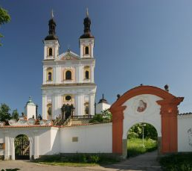
Chrám P. Marie Pomocné na Chlumku v Luži.
Po celý čas poutí bude příležitost ke svátosti smíření.
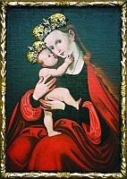
Aktuální informace najdete
na webových stránkách farnosti:
www.chlumek.net

